Государственное бюджетное
профессиональное образовательное учреждение
«Арзамасский коммерческо-технический техникум»

Проект урока
по дисциплине «Биологии»
на тему:
«Гипотезы происхождения жизни. Краткая история развития органического мира»

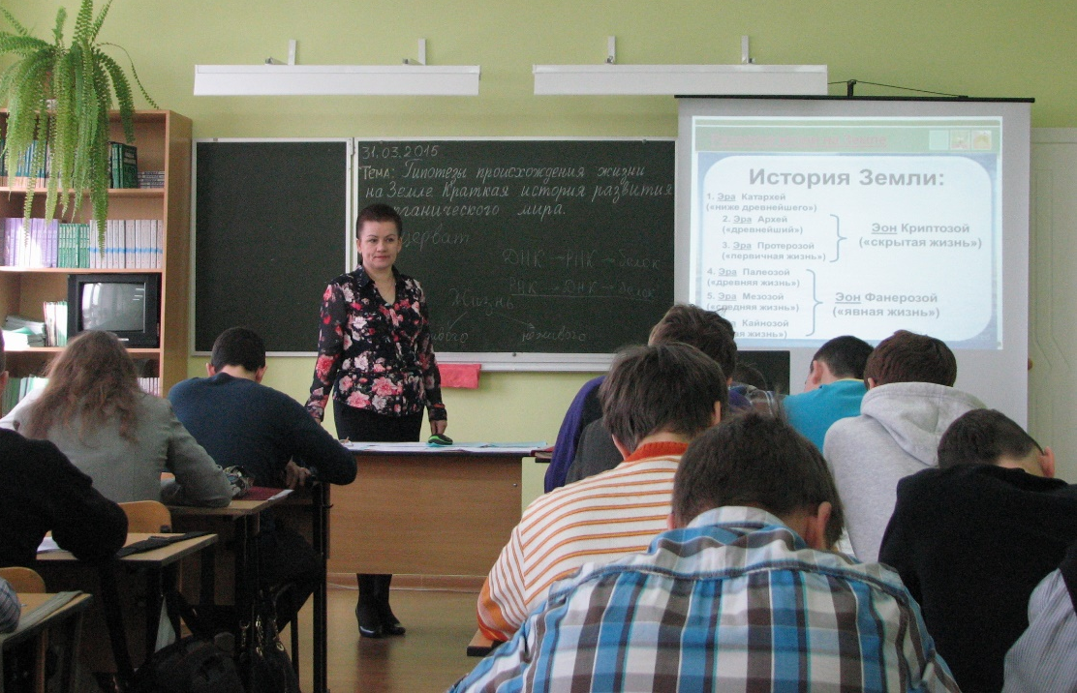

Разработала: М.С.Шевелева

Арзамас 2015
Введение
В учебном плане на изучение «Биологии» отводится 78 часов. Данный урок проводится в теме: «История развития жизни на земле».
Предполагаемый проект рассчитан на 2 аудиторных часа (90 мин). Занятие проводится по технологии развития критического мышления.
На мой взгляд, научить творчеству нельзя, но можно создать условия для развития творческих способностей, креативного мышления. Применяемая мной технология развития критического мышления (ТРКМ) - одна из тех педагогических технологий, которая позволяет создавать такие условия. ТРКМ предполагает применение огромного количества различных приемов, среди которых всегда можно найти «свои», совпадающие с индивидуальным стилем преподавания.
На стадии вызова использую приём «мозгового штурма». При составлении вопросов к данному этапу обязательно надо учитывать иерархию вопросов:
1 уровень – что ты знаешь?
2 уровень – как ты это понимаешь?
3 уровень – применение, анализ, синтез?
На стадии вызова необходимо вызвать устойчивый интерес к изучаемой теме, мотивировать студентов к учебной деятельности, побудить к активной работе на уроке и дома.
На стадии осмысления – получают новую информацию, осмысливают ее, соотносят с уже имеющимися знаниями. Заполняя таблицу (знаю, хочу узнать, узнал), студенты формулируют цель и задачи урока.
Используемый на занятии рабочий лист позволяет систематизировать знания, выстроить логические цепочки.
Применение компьютерной техники на данном уроке было обоснованным, т.к. дало возможность:
- Разнообразить задания для активизации знаний обучающихся;
- Активизировать работу на уроке в целом;
- Использовать яркую и красочную наглядность;
- Увеличить темп и плотность урока.
На стадии осмысления также использовала приём «инсерт» (маркировка текста), приём «кластер». «Кластеры» (гроздья) – графический приём в систематизации материала. Наши мысли уже не громоздятся, а «гроздятся», т.е. располагаются в определённом порядке.
На этапе рефлексии студенты обобщают полученную информацию, высказывают свое отношение к изучаемому материалу. На этом этапе проводится работа с синквейном.
По итогам урока каждый студент получает по две-три оценки, так как каждый вид его работы оценивается отдельно. Это поможет самому студенту лучше оценить свои успехи; выяснить, что он усвоил, а что - нет.

Технологическая карта занятия биологии в группе 14-27 ТМ
Группа: 14-27 ТМ
Специальность: 15.02.08 Технология машиностроения
Дата проведения: 31.03.2015
Преподаватель: Шевелева М.С.
Тема: Гипотезы происхождения жизни. Краткая история развития органического мира.
Вид занятия: Урок-исследование
Тип урока: изучение нового материала
Образовательная технология: технология развития критического мышления

Целевые ориентации занятия | - Предметные: способствовать формированию знаний о происхождении жизни на Земле; о возникновении живого из неживого естественным путем в процессе длительного исторического развития; формированию понятия жизнь и свойств живого организма.  - Метапредметные: создать условия для развития мыслительных способностей студентов в процессе решения ими проблемных вопросов и выполнения заданий; развивать способность критически рассматривать факты, теории; развивать умение делать выводы на основе большого количества информации; работать с разными источниками.  - Личностные: создать условия для формирования понимания развития своего интеллекта как ценностной характеристики современной личности; создать условия для совершенствования навыков и умений, необходимых для индивидуальной и групповой работы, способствовать формированию коммуникативных навыков, формирование материалистического мировоззрения на проблему возникновения жизни на Земле.
Основное содержание темы | Гипотезы происхождения жизни на Земле. Основные этапы развития жизни на Земле. Условия возникновения жизни.
Термины и понятия | Жизнь, свойства живого, уровни организации живого, гипотеза креационизма, гипотеза панспермии, гипотеза биохимической эволюции, гипотеза биопоэза, коацерваты, эоны, эры, периоды
Планируемые результаты
Личностные умения:  Внимание к собеседнику, докладчику, аккуратность в высказываниях, уважение мнения других, расширение кругозора. | Метапредметные умения  Познавательные:  Общеучебные: умение осуществлять смысловое чтение; умение отделять главное от второстепенного; умение работать с различными источниками информации.  Логические: поиск и выделение необходимой информации; установление причинно-следственных связей; осознанное и произвольное построение речевого высказывания в устной и письменной форме; построение логической цепи рассуждений.  Регулятивные: умение определять цели урока и ставить задачи; умение соотносить то, что уже известно и освоено с тем, что ещё неизвестно; развитие навыков самооценки.  Коммуникативные: умение слушать преподавателя, выступающих студентов, строить эффективное взаимодействие со сверстниками при выполнении заданий, умение находить общее решение. | Предметные умения  Студенты должны иметь представление:  о современной теории возникновения жизни на Земле; о механизме возникновения жизни.  Студенты должны знать: биологические понятия: коацерваты, эволюция, гипотеза, теория, эра, период.  Студенты должны уметь:  пользоваться терминологией, использовать приобретённые знания для объяснения происхождения жизни.
Организация образовательного пространства
Межпредметные связи | Ресурсы | Формы работы
Химия, география, физика | Информационный материал: А.А.Каменский, Е.И. Криксунов, В.В. Пасечник «Общая биология», информационные тексты, рисунки учебника, видеофрагмент.  Интерактивный материал: Мультимедийное приложение к уроку  Раздаточный материал: учебные тексты, рабочие листы | Фронтальная  индивидуальная  парная
№ | Этапы занятия | Цель этапа | Деятельность преподавателя | Деятельность студентов | Время
1 | Организационный момент | Приветствие.  Определение целей и задач урока | Приветствует студентов с целью создания благоприятной атмосферы занятия. Объявляет тему урока и сообщает задачи урока. Напоминает о правилах проведения урока, этапах и времени на каждом этапе. | Приветствие преподавателя. Настраиваются на восприятие материала. | 2 мин
2 | Этап вызова | Вызвать устойчивый интерес к изучаемой теме, мотивировать студента к учебной деятельности, побудить к активной работе на уроке. «Вызвать» уже имеющиеся знания. | Задает вопросы:  Что такое жизнь?  Какие свойства живого вам известны?  Какие уровни организации живого вы знаете? | «Вспоминают», что им известно по изучаемому вопросу (делают предположения), систематизируют информацию до её изучения.  Участвуют в беседе. | 10 мин
3 | Этап осмысления | Получить новую информацию, осмыслить ее, соотнести с уже имеющимися знаниями. | Сохраняет интерес к теме при непосредственной работе с новой информацией, постепенное продвижение от знания «старого» к «новому». Организует учебное исследование. | Осмысливают проблемные вопросы. Проводят коллективное исследование проблемы.
 | Сообщение темы и цели занятия |  | Озвучивает тему занятия. | Студенты записывают тему занятия в рабочие листы и выдвигают задачи урока. | 3 мин
 | Изучение нового материала  1. Гипотезы происхождения жизни на Земле | Поиск решения учебной задачи: доказательства происхождения жизни | Предлагает прослушать и проанализировать доклады.  Побуждает к высказыванию своего мнения. | Представляют доклады:  Гипотеза креационизма.  Гипотеза самопроизвольного зарождения жизни.  Гипотеза панспермии.  Гипотеза биохимической эволюции.  Студенты слушают докладчиков, записывают сущность гипотезы и ученных. Рассуждают о наличии доказательств. | 25 мин
 | 2. Основные этапы развития жизни на Земле | Фиксация этапов развития жизни, выявление основных процессов. | Предлагает студентам ознакомиться с основными этапами развития жизни на Земле.  Акцентирует внимание на основные процессы этапов. | Работают с текстом учебника, ищут ответы на поставленные вопросы, выделяют главное и заполняют таблицу. | 15 мин
 | 3.История развития жизни на Земле | Расширение знаний. Ознакомление с геохронологической шкалой.  Анализ причин изменений в истории развития жизни на Земле. | Демонстрирует слайды «История развития жизни на Земле» где изображены эры.  Демонстрирует видеофрагмент.  Просит студентов исследовать геохронологическую шкалу и записать в рабочих листах недостающую информацию  Организует беседу со студентами по результатам исследования. | Знакомятся с геохронологической шкалой.  Записывают в рабочем листе название эры, возраст, представители растительного и животного мира, анализируют причины изменений и выявляют ароморфозы. | 18 мин
4 | Рефлексия | Целостное осмысление, обобщение полученной информации, формирование у каждого студента собственного отношения к изучаемому материалу. | Организует беседу с группой по вопросам:  - Достигли ли вы цели урока?  - Что было главным на уроке?  - Какие затруднения у вас возникли при работе на уроке?  - Что нового вы узнали?  - Что было интересным?  - Чему научились?  Предлагает написать творческую работу (пятистишие-синквейн) | Обобщают материал урока.  Составляют синквейн.  Анализируют свои действия и оценивают результат. | 12 мин.
5 | Домашнее задание | Мотивация выполнения домашнего задания. | Демонстрирует слайд с домашним заданием, дает к нему комментарии. | Записывают в тетрадь. | 3 мин
6 | Подведение итогов урока. Оценка деятельности студентов. | Формулирование выводов | Благодарит студентов за работу, объявляет и комментирует оценки. | Оценивают свою деятельность | 2 мин

Рабочий лист

Тема урока_________________________________________________________________
Проблемный вопрос _________________________________________________________
_________________________________________________________

Задание 1. Заполните 1 и 2 части таблицы
Знаю | Хочу узнать | Узнал
Цель: ______________________________________________________________________
______________________________________________________________________

Жизнь___________________________________________________________________________________________________________________________________________________
Гипотеза_____________________________________________________________________
Теория_______________________________________________________________________

Задание 2. Ознакомьтесь с гипотезами происхождения жизни на Земле
Данные занесите в таблицу.
Гипотеза | Автор | Основные положения | Подтверждена экспериментально?  Кем и когда?
1.Креационизм – Божественное сотворение мира

2.Гипотеза самопроизвольного зарождение жизни

3.Гипотеза панспермии – космическое происхождение жизни
4. Гипотеза биохимической эволюции

Основные этапы развития жизни на Земле
Задание 3. Изучив текст учебника на стр. 351, заполните таблицу: этапы формирования жизни
Этапы формирования жизни

Задание 4 Проанализируйте геохронологическую таблицу на стр. 206 -209 (В.М. Константинов Биология)
Развитие жизни на Земле
Название эры и возраст | Ароморфозы растений | Ароморфозы животных

Задание 5 Закончите синквейн, напишите синквейн на слово «Жизнь»
- 1. ………………
- 2. Божественная, недоступная
- 3. Сотворил, дал жизнь, научил
- 4. Мир создал Бог
- 5. ………………

- 1.……………
- 2. современная, коацерватная
- 3. проверили, поэкспериментировали, доказали
- 4. …………….
- 5. …………….

Задание 6 Закончите выводы по уроку

- Жизнь на Земле возникла___________________________________________
- Биологической эволюции предшествовала длительная_________________________________________________________
- Первые организмы были______________________________________________
- В настоящее время живое происходит__________________________________

